Последовательность действий при авторизации пользователей
для участия в физико-математической олимпиаде
ПРОХОДИТЬ АВТОРИЗАЦИЮ В ДЕНЬ ПРОХОЖДЕНИЯ ОЛИМПИАДЫ!!!
- На вашу электронную почту придет сообщение от WordPress
- Откройте сообщение
- Как показано в скриншоте нажмите на Вторую ссылку (направлен указатель мыши). 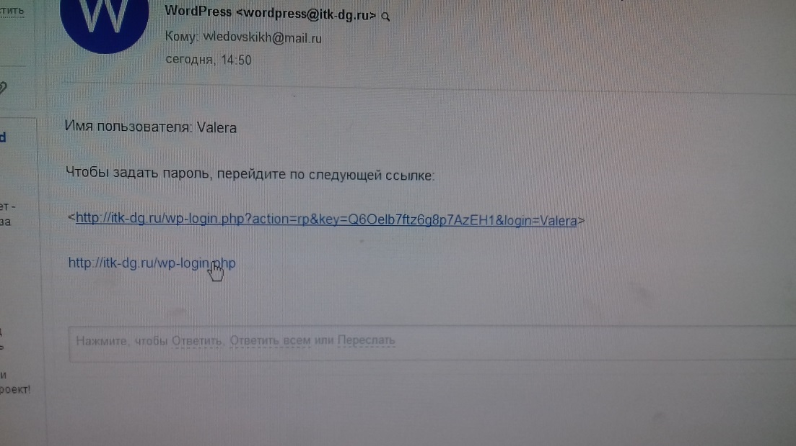
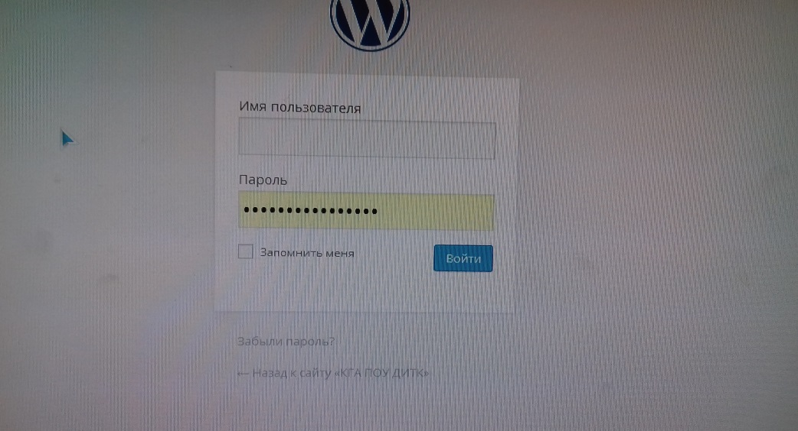
- Появится новое диалоговое окно (см. скриншот)

- В поле Имя пользователя введите имя как в сообщении на вашей электронной почте и нажать Войти (Пароль не изменять).

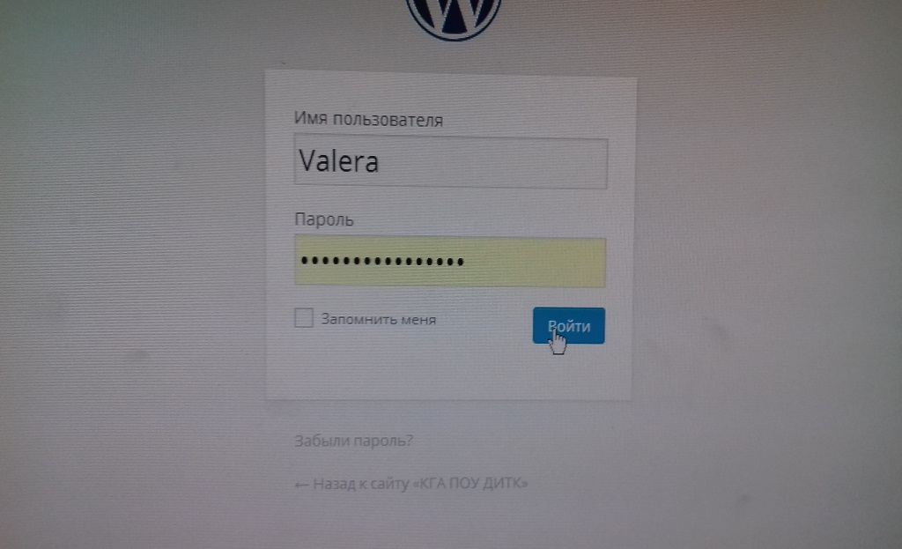
- Переход в Ваш профиль – указатель мыши навести на КГА ПОУ «ДИТК» и нажать Перейти на сайт
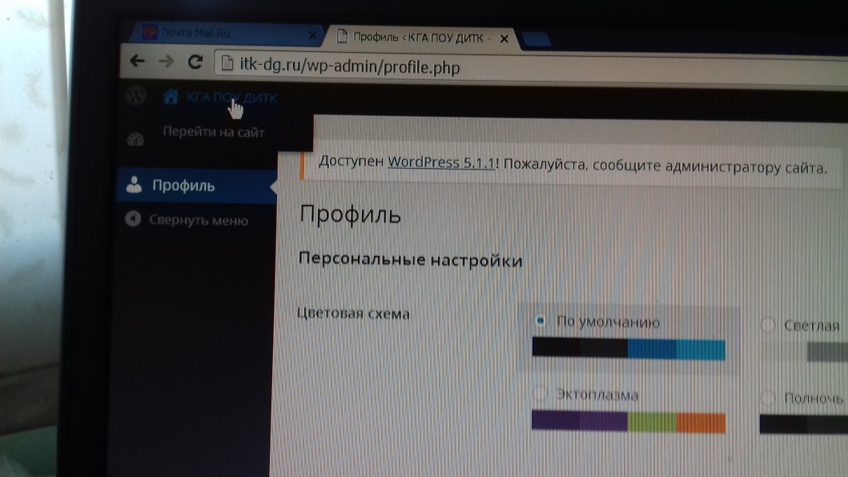

- На главной странице в разделе Новости и события выбрать Олимпиаду по Математике и Физике (начинать с любой).

